1. 姓名學號

→ 姓名 : 陳璽凱、學號 : 109021337

1. 題目

→ Arduino汽車停車輔助感測器

1. 簡介(目的和使用情境之說明)

Arduino汽車停車輔助感測器是一個專案，旨在利用Arduino和超聲波感測器來幫助駕駛員進行停車時的輔助。它可以測量車輛與障礙物之間的距離，並提供視覺或聲音提示，以幫助駕駛員確定車輛是否安全停在適當的位置上。

此類停車輔助感測器的使用情境通常是在有限空間的停車場或狹窄的停車空間中，這些情況下駕駛員可能難以直接判斷車輛與周圍障礙物之間的距離。透過安裝汽車停車輔助感測器，駕駛員可以更準確地掌握停車位置，避免碰撞或與其他車輛過於接近。

該系統通常由一個或多個超聲波感測器、Arduino微控制器、蜂鳴器和顯示模組組成。超聲波感測器用於測量與障礙物之間的距離，Arduino則負責接收並處理感測器的數據，根據距離值觸發相應的提示，發出聲音警報。

透過這種汽車停車輔助感測器系統，駕駛員可以更方便地進行停車，提高停車的精確性和安全性。除此之外，這種系統也可自定義擴展，例如加入額外的功能，如障礙物檢測警示燈、藍牙連接手機應用程式等，以滿足個人需求和喜好。

需要注意的是，汽車停車輔助感測器僅為輔助工具，駕駛員仍需謹慎駕駛，並應時刻留意周圍環境，以確保安全停車。

1. 方法(說明流程並且包含程式碼)
2. trigPin 和 echoPin 分別是超聲波感測器的 Trig 腳和 Echo 腳的連接引腳。
3. speakerpin 是蜂鳴器的連接引腳。
4. duration 和 cm 是用來儲存計算距離時需要使用的兩個變數。
5. 在 setup() 函式中，設定序列埠 (Serial Monitor) 的通訊速率為 9600 bps，並設定腳的模式為輸出或輸入，以及將 speakerpin 設定為輸出模式。
6. 在 loop() 函式中，程式會進行以下操作：

* 發送超音波信號，射出超音波。
* 讀取超音波感測器的 Echo 腳，計算超音波從感測器到障礙物的時間差，並將距離計算出來，單位為公分。
* 在序列埠監控視窗顯示距離值 cm。
* 根據距離值 cm 的範圍，控制蜂鳴器的聲音：
  + 若距離小於等於 5 公分，蜂鳴器持續鳴叫。
  + 若距離介於 5 公分到 15 公分之間，蜂鳴器斷斷續續鳴叫，每次間隔 0.1 秒。
  + 若距離大於 15 公分，蜂鳴器斷斷續續鳴叫，每次間隔 0.5 秒。
* 延遲 10 毫秒後重複執行迴圈。

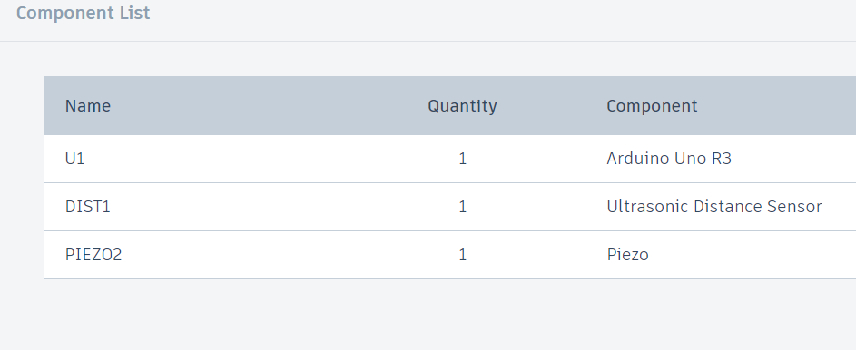

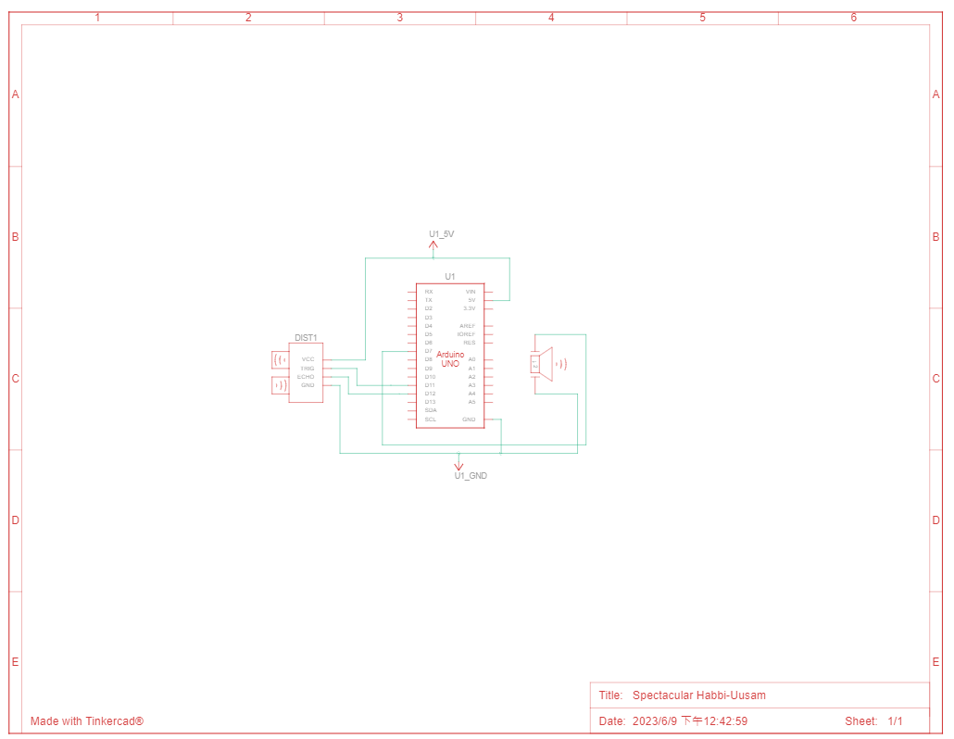

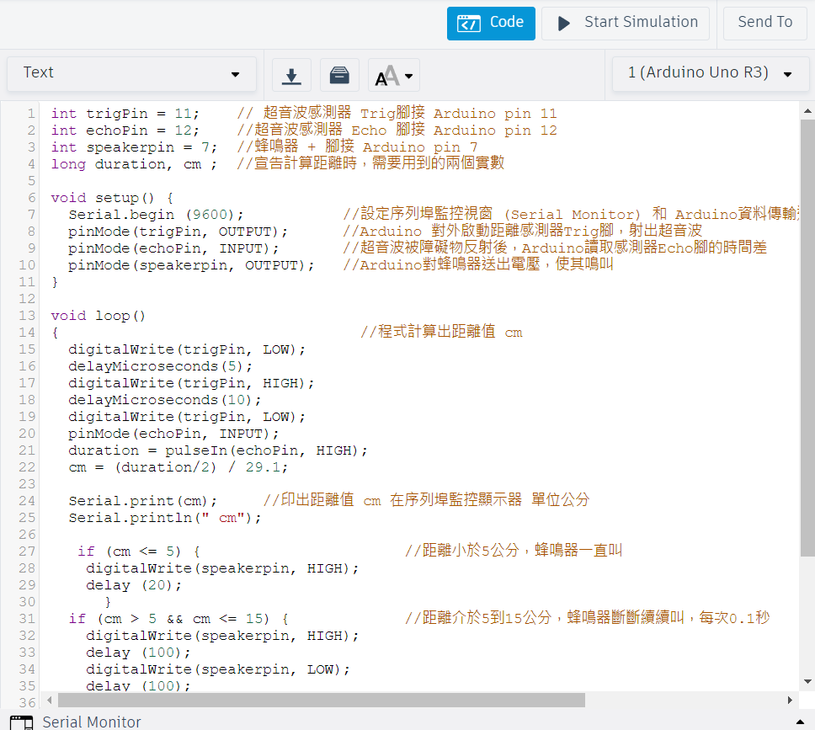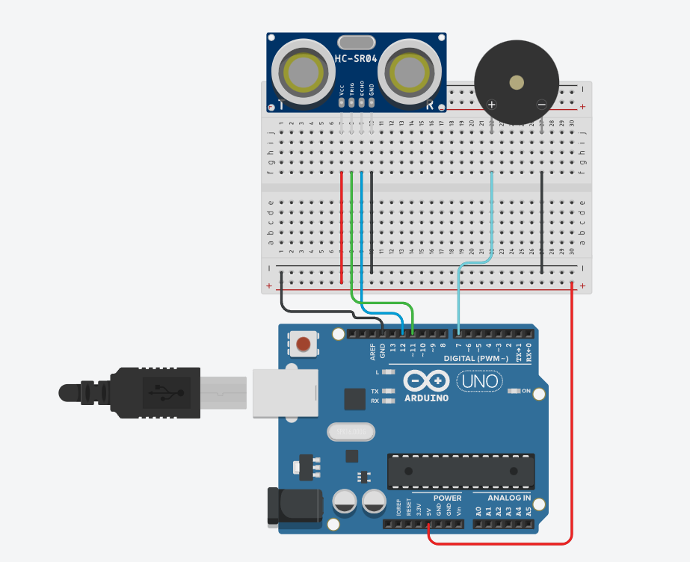

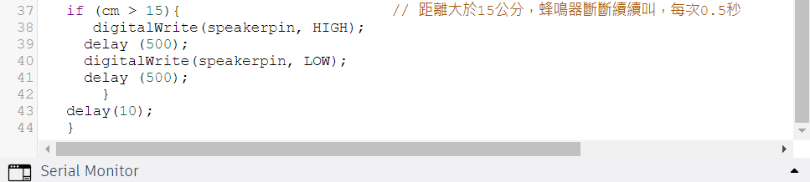

1. 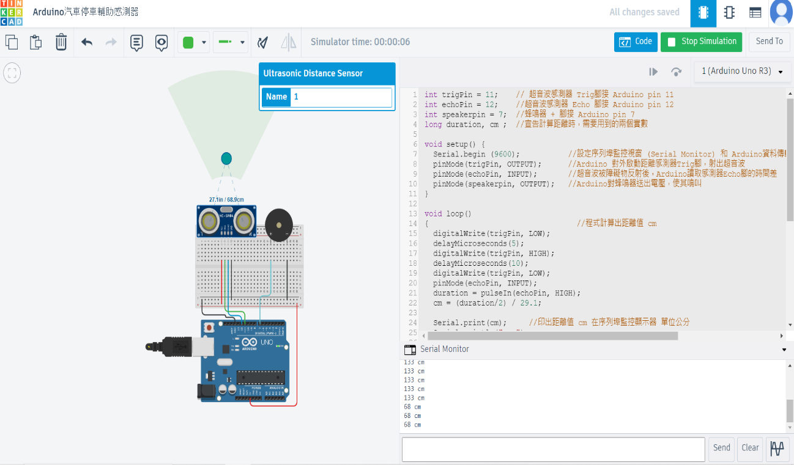成果(截圖或錄影皆可)

[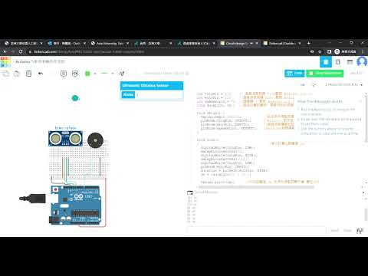](https://www.youtube.com/embed/9UxP67rsY8M?feature=oembed)

1. 討論與結論

Arduino汽車停車輔助感測器是一個有用的專案，可以提供駕駛員在停車時的輔助，增加停車的準確性和安全性。透過超聲波感測器和Arduino的結合，我們能夠測量車輛與障礙物之間的距離並提供相應的提示，使駕駛員更容易掌握停車的位置。

在討論這個專案時，我們可以討論以下幾個方面：

1. 系統組件：討論所需的硬體組件，包括超聲波感測器、Arduino微控制器、蜂鳴器和顯示模組等。可以討論如何選擇適合的組件以及它們的功能和特點。
2. 接線和電路：討論如何正確連接各個組件，確保電路的正常運作。可以提供接線圖和連接說明。
3. 程式設計：討論Arduino的程式碼，包括超聲波感測器的數據讀取和距離計算，以及根據距離值觸發相應提示的邏輯。可以討論程式碼的運作原理和調整參數的方法。
4. 使用情境和效益：討論這個停車輔助系統在不同情境下的應用，例如在狹窄停車位、停車場或街道停車時的效益。可以討論系統的準確性、反應時間和對駕駛體驗的改善。

在結論部分，可以強調Arduino汽車停車輔助感測器的價值和優勢，例如提高停車的準確性和安全性、減少碰撞風險、方便駕駛員操作等。同時也可以提醒使用者，這只是一個輔助工具，駕駛員仍需保持警覺和謹慎駕駛，以確保安全停車。

除此之外，還可以討論未來的改進和擴展可能性，例如增加更多感測器以提供全方位的停車輔助、整合藍牙連接和手機應用程式等。最後，鼓勵用戶進一步探索和自定義這個停車輔助系統，以滿足個人需求和創意。

1. 心得

透過製作Arduino汽車停車輔助感測器的專案，我對這個應用的效果和功能有了深入的了解。在製作過程中，我學到了如何使用超聲波感測器來測量距離，並且能夠利用Arduino來處理感測器的數據並觸發相應的提示。

這個停車輔助感測器在實際使用中展示了它的價值。它可以幫助駕駛員更準確地掌握車輛與障礙物之間的距離，從而減少停車時的碰撞風險。特別是在狹窄的停車位或有限空間的停車場中，這個裝置對於停車的準確性和安全性提供了實質的幫助。

製作這個專案也給我帶來了滿足感和成就感。我能夠將理論知識轉化為實際應用，並親自動手製作出一個功能完善的汽車停車輔助系統。這也激發了我對Arduino和互聯網應用的興趣，並激發了我進一步探索和創造的慾望。

儘管這個停車輔助感測器已經能夠很好地實現基本功能，但仍有擴展和改進的空間。例如，我可以添加更多的感測器以提供更全面的覆蓋範圍，或者整合藍牙連接和手機應用程式，使系統更加便於操作和監控。

總的來說，製作Arduino汽車停車輔助感測器是一個有趣且有價值的專案。它不僅增加了駕駛安全性，也展示了Arduino在互聯網應用中的潛力。我期待著進一步探索和應用這個領域，並將所學應用於更多實際生活中的專案中。

1. 參考資料(從哪個文章、書籍或網站)

* Arduino官方網站（https://www.arduino.cc）：這是Arduino的官方網站，提供了豐富的文檔、教程和範例代碼，包括與感測器和輸出裝置的連接方法。
* Arduino專案分享平台（如Instructables、Hackster等）：這些平台上有許多創客和開發者分享的Arduino專案，。
* Arduino相關的網絡論壇和社群（如Arduino Forum、Reddit的r/arduino版塊等）：在這些地方，您可以與其他Arduino使用者交流和討論，尋求建議和分享專案經驗。
* [汽車停車輔助感測器的製造製程– DevicePlus](https://micro.rohm.com/tw/deviceplus/how-tos/arduino-guide/how-to-make-parking-assist-car-sensors/)